UNIVERSIDAD ISAE

FACULTAD:
LIC. INFORMATICA CON ENFASIS EN SISTEMAS

CARRERA:
INFORMATICA

TITULO:
TECNOLOGIA OLED, AMOLED
PERTENESE A:
ARIS ANEL BONILLA RODRIGUEZ 3-728-1017

PROFESOR (A):
ERNESTO SANCHEZ

FECHA DE ENTREGA:
18 DE DICIEMBRE

Índice

Introducción…………………………………………………………………………..Pag.3
Tecnología OLED……………………………………...…………………………….Pag.4
Ventajas Oled………………………………………………………………………Pag.5
Desventajas Oled………………………………………………………………….Pag.6
Impacto Medioambiente…………………………………………………………..Pag.7
Principios de Funcionamientos…………………………………………………..Pag.8
Fabricantes…………………………………………………………………..…..Pág.9.10
Tecnología Amoled…………………………………………………………………Pag.11
Elementos………………………………………………………………..…………Pag.12
Características……………………………………………………………………Pag.13
Desventajas……………………………………………………………………Pag.14.15
Conclusión………………………………………………………………………..Pag.16
Bibliografía……………………………………………………….….……………Pag.17

Introducción

Las empresas comenzaron a desarrollar sus propios prototipos de la tecnología OLED, buscando llevar al limite su capacidad. Tal vez la empresa que más le apuesta al crecimiento de esta tecnología es Samsung, cuyas investigaciones buscan crear píxeles con más subdivisiones para mejorar su densidad de pixel.
Esta construcción de diodos por parte de la compañía surcoreana fue nombrada como Super AMOLED. Una gran característica es que pudieron simplificar la capa de la pantalla táctil junto al polarizador protector, por lo que pueden crear pantallas incluso más delgadas. Pero su gran diferenciador es que comparado con las demás empresas, Samsung logró aumentar la densidad y la calidad de sus pixeles tras dividir cada cuadro en 12 celdas (subpíxeles) en vez de ocho, como pueden ver en la imagen de abajo.

Tecnología OLED
OLED (siglas en inglés de organic light-emitting diode, en español diodo orgánico de emisión de luz) es un diodo que se basa en una capa electroluminiscente formada por una película de componentes orgánicos que reaccionan, a una determinada estimulación eléctrica, generando y emitiendo luz por sí mismo
Visión General: Existen muchas tecnologías OLED diferentes, tantas como la gran diversidad de estructuras (y materiales) que se han podido idear (e implementar) para contener y mantener la capa electroluminiscente, así como según el tipo de componentes orgánicos utilizados.

Características:
Puede y podrá ser usado en todo tipo de aplicaciones: televisores, monitores, pantallas de dispositivos portátiles (teléfonos móviles, PDA, reproductores de audio...), indicadores de información o de aviso, etc., con formatos que bajo cualquier diseño irán desde unas dimensiones pequeñas (2 pulgadas) hasta enormes tamaños (equivalentes a los que se están consiguiendo con LCD).
Mediante los OLED también se pueden crear grandes o pequeños carteles de publicidad, así como fuentes de luz para iluminar espacios generales.¹ Además, algunas tecnologías OLED tienen la capacidad de tener una estructura flexible, lo que ya ha dado lugar a desarrollar pantallas plegables o enrollables, y en el futuro quizá pantallas sobre ropa y tejidos, etc.
La degradación de los materiales OLED han limitado su uso por el momento. Actualmente se está investigando para dar solución a los problemas derivados de esta degradación, hecho que hará de los OLED una tecnología que puede reemplazar la actual hegemonía de las pantallas LCD (TFT) y de la pantalla de plasma.

-Ventajas y desventajas
Una de las principales desventajas es que suelen aparecer quemaduras o imágenes fantasmas en las pantallas de dispositivos que despliegan menús de imagen fija por largos periodos durante su vida útil.

Ventajas respecto a pantallas de plasma, LCD y LCD con retroiluminación led

Más delgados y flexibles

Por una parte, las capas orgánicas de polímeros o moléculas de los OLED son más delgadas, luminosas y mucho más flexibles que las capas cristalinas de un led o LCD. Por otra parte, en algunas tecnologías el sustrato de impresión de los OLED puede ser el plástico, que ofrece flexibilidad frente a la rigidez del cristal que da soporte a los LCD o pantallas de plasma.

Más económicos
En general, los elementos orgánicos y los sustratos de plástico serán mucho más económicos. También, los procesos de fabricación de OLED pueden utilizar conocidas tecnologías de impresión de tinta (en inglés, conocida como inkjet), e incluso por serigrafía (screen printing),² hecho que disminuirá los costes de producción y permitirá el acceso a nuevos mercados y aplicaciones.

Brillo y contraste
Los píxeles de los OLED emiten luz directamente. Por eso, respecto a los LCD posibilitan un rango más grande de colores y contraste.

Menos consumo
Los OLED no necesitan la tecnología backlight, es decir, un elemento OLED apagado realmente no produce luz y no consume energía (el mismo principio usado por las pantallas de plasma, solo que la tecnología de plasma no es tan eficiente en el consumo de energía) y a diferencia de los LCD que no pueden mostrar un verdadero “negro” y lo componen con luz consumiendo energía continuamente. Así, los OLED muestran imágenes con menos potencia de luz, y cuando son alimentados desde una batería pueden operar largamente con la misma carga.

Más escalabilidad y nuevas aplicaciones
Capacidad futura de poder escalar las pantallas a grandes dimensiones hasta ahora ya conseguidas por los LCD y, sobre todo, poder enrollar y doblar las pantallas en algunas de las tecnologías OLED que lo permiten, abre las puertas a todo un mundo de nuevas aplicaciones que están por llegar. La tecnología OLED permite tener ventajas dentro del modelo de negocio de una empresa.

Mejor visión bajo ambientes iluminados
Al emitir su propia luz, una pantalla OLED, puede ser mucho más visible bajo la luz del sol, que una LCD.

-Desventajas

Tiempos de vida cortos
Las capas OLED verdes y rojas tienen largos tiempos de vida, pero, sin embargo, la capa azul no es tan duradera; actualmente tienen una duración cercana a las 14 000 horas (8 horas diarias durante cinco años). Este periodo de funcionamiento es mucho menor que el promedio de los LCD, que, dependiendo del modelo y del fabricante, pueden llegar a las 60 000 horas. Toshiba y Panasonic han encontrado una manera de resolver este problema con una nueva tecnología que puede duplicar la vida útil de la capa responsable del color azul, colocando la vida útil por encima del promedio de la de las pantallas LCD. Una membrana metálica ayuda a la luz a pasar desde los polímeros del sustrato a través de la superficie del vidrio más eficientemente que en los OLED actuales. El resultado es la misma calidad de imagen con la mitad del brillo y el doble de la vida útil esperada.
En el 2007, OLED experimentales pudieron sostener 400 cd/m² en brillo durante más de 198 000 horas para OLED verdes y 62 000 para los azules.

Proceso de fabricación caro
Actualmente la mayoría de las tecnologías OLED están en proceso de investigación, y los procesos de fabricación (sobre todo inicialmente) son económicamente elevados, en tanto no se alcance un diseño que pueda ser utilizado en economías de escala.

Agua
El agua puede fácilmente estropear en forma permanente los OLED, ya que como cualquier dispositivo electrónico, presenta interfaces de inyección de cargas que son rápidamente dañadas. Contrario a lo que se cree el material orgánico tarda mucho más tiempo en degradarse que estas interfaces, en contacto con el agua. En realidad, el electrodo que no está en contacto directo con el substrato, usualmente el cátodo, es el más sensible a pequeñas cantidades de humedad. El cátodo puede ser fabricado con aluminio sobre una capa muy delgada, 1 nm, de LiF para facilitar la inyección de electrones. El LiF es un material altamente hidrofílico que debe secarse en vacío antes de su evaporación.

Impacto medioambiental
Los componentes orgánicos (moléculas y polímeros) se ha visto que son difíciles de reciclar (alto coste, complejas técnicas). Ello puede causar un impacto al medio ambiente muy negativo en el futuro.

Estructura básica
Un OLED está compuesto por dos finas capas orgánicas: una capa de emisión y una capa de conducción, que a la vez están comprendidas entre una fina película que hace de terminal ánodo y otra igual que hace de cátodo. En general estas capas están hechas de moléculas o polímeros que conducen la electricidad. Sus niveles de conductividad eléctrica se encuentra entre el nivel de un aislador y el de un conductor, y por ello se los llama semiconductores orgánicos (ver polímero semiconductor).
La elección de los materiales orgánicos y la estructura de las capas determinan las características de funcionamiento del dispositivo: color emitido, tiempo de vida y eficiencia energética.
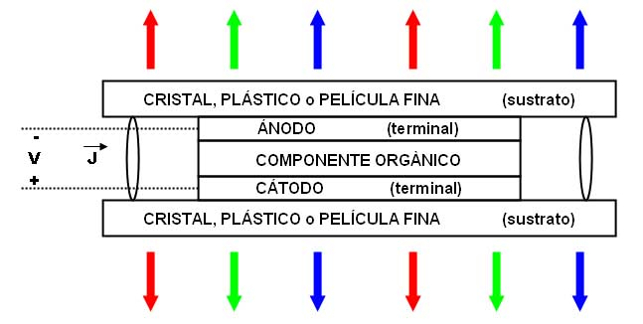

Estructura básica de un OLED.

Principio de funcionamiento
Se aplica voltaje a través del OLED de manera que el ánodo sea positivo respecto del cátodo. Esto causa una corriente de electrones que fluye en sentido contrario de cátodo a ánodo. Así, el cátodo da electrones a la capa de emisión y el ánodo los sustrae de la capa de conducción.
Seguidamente, la capa de emisión comienza a cargarse negativamente (por exceso de electrones), mientras que la capa de conducción se carga con huecos (por carencia de electrones). Las fuerzas electrostáticas atraen a los electrones y a los huecos, los unos con los otros, y se recombinan (en el sentido inverso de la carga no habría recombinación y el dispositivo no funcionaría). Esto sucede más cerca de la capa de emisión, porque en los semiconductores orgánicos los huecos se mueven más que los electrones (no ocurre así en los semiconductores inorgánicos).

La recombinación es el fenómeno en el que un átomo atrapa un electrón. Dicho electrón pasa de una capa energética mayor a otra menor, liberándose una energía igual a la diferencia entre energías inicial y final, en forma de fotón.
La recombinación causa una emisión de radiación a una frecuencia que está en la región visible, y se observa un punto de luz de un color determinado. La suma de muchas de estas recombinaciones, que ocurren de forma simultánea, es lo que llamaríamos imagen.

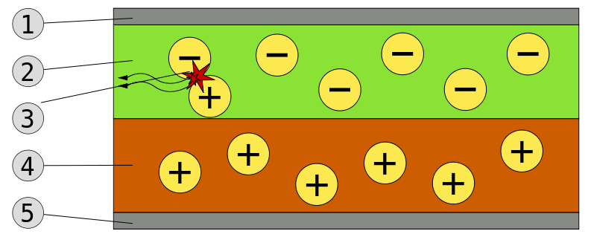
Principio de funcionamiento de OLED: 1. Cátodo (-), 2. Capa de emisión, 3. Emisión de radiación (luz), 4. Capa de conducción, 5. Ánodo (+).

Futuro
En la actualidad existen investigaciones para desarrollar una nueva versión del led orgánico que no sólo emita luz, sino que también recoja la energía solar para producir electricidad. De momento no hay ninguna fecha para su comercialización, pero ya se está hablando de cómo hacerlo para su fabricación masiva. Con esta tecnología se podrían construir todo tipo de pequeños aparatos eléctricos que se podrían autoabastecer de energía.
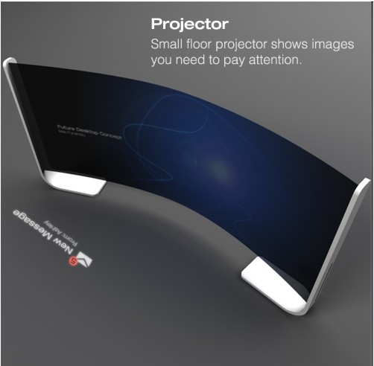

-Fabricantes:

LG
LG Electronics anunció en el 2014 International Consumer Electronics Show (CES) la salida al mercado del primer televisor OLED flexible del mundo. Con esta nueva tecnología, los espectadores podrán controlar el ángulo de curvatura para experiencia visual única.
Adicionalmente, LG Electronics presentó en CES 2014 cinco nuevos televisores Ultra HD.

Panasonic

Philips
El LED Sultan A19 supera las expectativas actuales para el desarrollo de los ledes caseros.

Samsung
Samsung denomina Super OLED a una tecnología que utiliza en sus pantallas.

Sony
El sistema PS Vita (play station portable vita) utiliza una pantalla OLED de 5 pulgadas.
La línea de SmathWatch de Sony, lo utiliza para ahorrar energía cuando el reloj está apagado.

Historia:

1950

La electroluminiscencia en materiales orgánicos fue producida en los años 1950 por Bernanose y sus colaboradores.

1977

En un artículo de 1977, del Journal of the Chemical Society, Shirakawa et al. comunicaron el descubrimiento de una alta conductividad en poliacetileno dopado con yodo. Heeger, MacDiarmid & Shirakawa recibieron el premio Nobel de química de 2000 por el "descubrimiento y desarrollo de conductividad en polímeros orgánicos".

1990
En un artículo de 1990, de la revista Nature, Burroughs et al. comunicaron el desarrollo de un polímero de emisión de luz verde con una alta eficiencia.

2008
En 2008, ha aparecido en castellano un trabajo de revisión y puesta al día sobre la tecnología OLED

Tecnología AMOLED
AMOLED (siglas en inglés de Active Matrix Organic Light Emiter Diodes, en español «Matríz Activa de Diodos orgánicos emisores de luz») es una tecnología de fabricación de pantallas basada en OLED. Tiene una importancia al alza debido a su utilización en dispositivos móviles, como los teléfonos móviles.
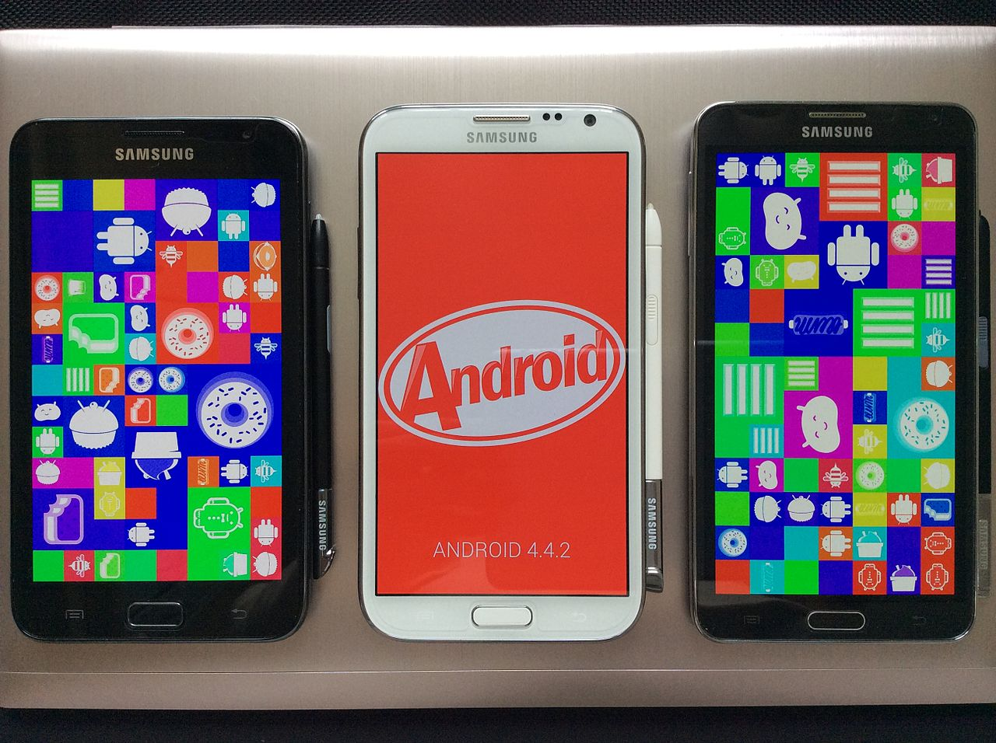
AMOLED se utiliza en Samsung Galaxy Note

Visión General:
AMOLED permite dirigirnos a un píxel concreto. El progreso que permite esta tecnología, se refleja en modelos superiores, más caros y que consumen menos potencia de energía, por ejemplo, televisores

Explicación técnica
Un dispositivo OLED de matriz activa (AMOLED), consiste en un conjunto de píxeles OLED que se depositan o integran en una serie de transistores de película fina (TFT) para formar una matriz de píxeles, que se iluminan cuando han sido activadoseléctricamente, controlados por los interruptores que regulan el flujo de corriente que se dirige a cada uno de los píxeles. El TFT continuamente regula la corriente que fluye por cada uno de los píxeles, para así caracterizar el píxel con el nivel de brillo que mostrará.
Generalmente esa corriente se controla mediante dos TFT por píxel, uno para empezar y parar de cargar el condensador, y el otro para proveer el nivel necesario de tensión al píxel para así crear una corriente de valor constante y poder evitar los picos de alta corriente que requiere un OLED pasivo para las operaciones en la matriz de píxeles.
Las pantallas de AMOLED se caracterizan en cuatro capas para el control de la imagen que muestra:
- Capa del ánodo
- Capa intermedia orgánica
- Capa del cátodo
- Capa que contiene toda la circuitería

Elemento de matriz activa
La tecnología TFT backplane del TFT es un elemento crucial para la fabricación de dispositivos AMOLED flexibles.
El proceso que se utiliza en los sustratos convencionales en los que se basan los TFT no se pueden utilizar con los sustratos de plástico flexibles que necesitamos, principalmente porque este proceso implicaría el no trabajar a temperaturas bajas, siendo este un límite necesario.
Para solucionar este problema, hoy en día existen principalmente dos tecnologías de fabricación del backplane del TFT utilizadas en los AMOLED: poly-Silicon (poly-Si) o amorphous-Silicon (a-Si).

Estas tecnologías ofrecen la posibilidad de fabricación de los backplanes de matriz activa a una baja temperatura (<150 °C), insertándolos directamente en el sustrato de plástico flexible posibilitando la producción de pantallas AMOLED flexibles.

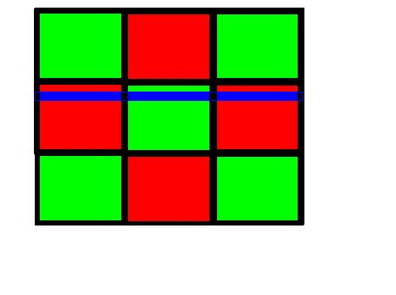
Ejemplo de línea fallida.
Características:
Los OLED de matriz activa y los de matriz pasiva tienen las mismas posibilidades para mostrar una frecuencia de cuadro concreta, sin embargo el AMOLED consume menos potencia de forma significativa.
Los OLED de matriz activa son especialmente útiles para dispositivos electrónicos donde el consumo de energía de la batería puede ser crítico y para pantallas con una diagonal que van desde 2 a 3 pulgadas.
Cuando se fuerza la pantalla doblándola con un ángulo mayor que el ángulo crítico que permite el dispositivo, se provoca una rotura en el sustrato de plástico, rotura que se propagará a través de todo el bus de la línea correspondiente. Esta rotura provoca en la pantalla que la línea o líneas afectadas muestren un parpadeo, falle toda la línea, falle una región entera o incluso el dispositivo entero.

-Ventajas y desventajas

Ventajas
- Son muy delgadas y muy ligeras
- Reforzados sistemas de protección de las roturas en el dispositivo
- Consumo muy bajo de potencia, alta robustez con una calidad de imagen superior y un bajo coste en comparación con las actuales pantallas LCD.
- Su robustez característica confiere a este dispositivo una enorme flexibilidad y posibilidad de incluso “enrollarlo”, aun estando activo, que se traduce en facilidad para su transporte o almacenamiento.

Desventajas:
Alto precio actual: Esto no es ninguna contradicción. Que algo sea barato de producir no quiere decir que su precio sea bajo de momento. Este abaratamiento se basa en los costes de producción, y realmente se notará cuando las tecnologías basadas en OLED adquieran mayor difusión y venta. Es algo que pasa con todas las tecnologías que precisan de un gran desarrollo e investigación (ha pasado exactamente lo mismo con las pantallas TFT, con los módulos de memoria, con los microprocesadores...). Solo hay que recordar que no hace mucho (apenas unos años), los monitores TFT tenían un coste superior a los 600 euros (para un tamaño de 14), mientras que actualmente podemos encontrar monitores TFT de 19 por poco más de 120 euros.
Sensibilidad al agua: El agua puede estropear permanentemente un OLED, lo que hace que este tipo de tecnología requiera unos sistemas especiales de protección.

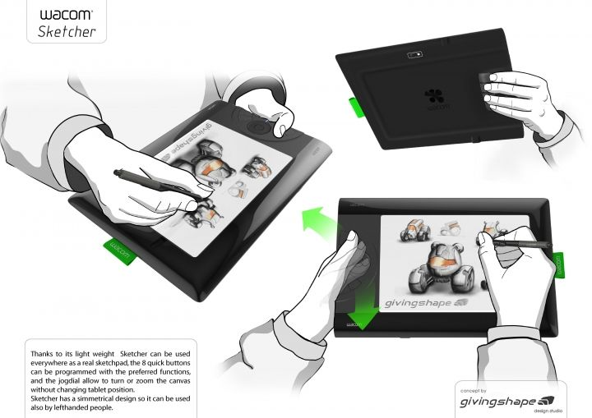

Degradación y periodos cortos de vida: El periodo de vida de las capas OLED es bastante menor que el de LCD. Además, no es igual para todos los colores. Para el rojo y el verde la duración es bastante alta, pero para el azul es bastante más corta. En general se estima una duración aproximada (dependiendo, claro está, de la tecnología empleada) de 14000 horas, frente a las 60000 estimadas para LCD. Como verán, no es que se hable de hoy para mañana (14000 horas son 5 años a 8 horas diarias), pero aun así es algo menos de un cuarto de lo que dura una pantalla LCD. Por lo apuntado en el punto anterior, esta degradación es mayor en ambientes con un alto grado de humedad.
En este tema se está trabajando, y se han encontrado soluciones que, reduciendo el brillo, se mantiene la misma calidad de imagen y se aumenta considerablemente su duración, superando incluso por un amplio margen a las pantallas LCD.
En pruebas experimentales se han conseguido tiempos para OLEDS verdes de más de 198000 horas y de más de 62000 para los azules.
Alto impacto medioambiental: Esto puede suponer un gran problema para el futuro, ya que los componentes orgánicos (tanto las moléculas como los polímeros) son muy difíciles de reciclar, precisándose para ello unas técnicas bastante complejas y con un alto costo.

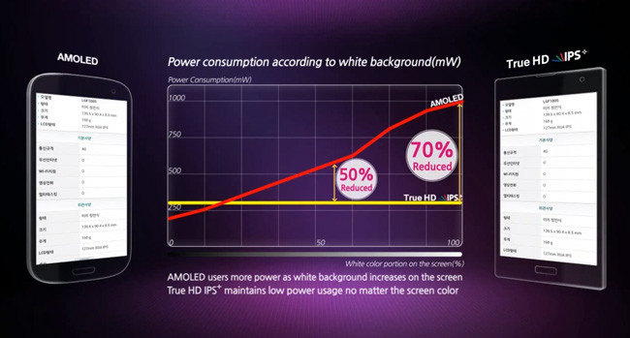

Conclusión

La diferencia fundamental entre OLED y AMOLED es la misma que entre LCD y TFT, dos transistores que son usados para activar cada pixel, como en el LCD, mejora el rendimiento del panel, consiguiendo en este caso que dé un mayor brillo y contraste con una reducción del consumo, además de mejorar el tiempo de respuesta, aunque es secundario ya que el tiempo de respuesta ya era muy bajo. La mejor tecnología entre las que planteas es la AMOLED, ya que ilumina y da la imagen al mismo tiempo y es la que menos consume, el problema es la duración que de momento está en unos 4 años hasta que empieza a dar problemas de píxeles muertos de forma masiva, haciendo imprescindible su sustitución, la OLED aún dura menos.
No hay hecho un baremo de la cantidad de colores mostrados, pero se puede sacar en conclusión que muestra una cantidad de colores similar a un Plasma y muy superior al LCD, la información que manejas del Plasma al 40% es errónea, esto es para el LCD, el plasma muestra el 90% de los colores visibles y el ojo humano es incapaz de notar las sutilezas en los cambios de matices capaz de mostrar esta tecnología y los teles laser siempre han tenido problemas con el azul.
En pantallas LED directamente sí que se fabrican, las puedes ver en los letreros luminosos de las carreteras, algunas pantallas gigantes como la de los campos de futbol lo son, las puedes ver también como pantallas gigantes publicitarias, etc

Bibliografía

http://es.wikipedia.org/wiki/Diodo_org%C3%A1nico_de_emisi%C3%B3n_de_luz#Visi.C3.B3n_general

http://es.wikipedia.org/wiki/Diodo_org%C3%A1nico_de_emisi%C3%B3n_de_luz#Visi.C3.B3n_general
https://www.google.com/search?q=ato+en+medio+ambiente+amoled&espv=2&biw=1920&bih=935&source=lnms&tbm=isch&sa=X&ved=0CAYQ_AUoAWoVChMIhfm78uSHxgIVRY-ACh12dgDB&dpr=1

